Registrační číslo projektu: CZ.1.07/1.1.38/02.0025

Název projektu: Modernizace výuky na ZŠ Slušovice, Fryšták, Kašava a Velehrad

Tento projekt je spolufinancován z Evropského sociálního fondu a státního rozpočtu České republiky.

**PODNEBNÉ PÁSY**

**NÁZEV**

**Pří_017_Rozmanitost přírody_Podnebné pásy**

**Autor: Zdeňka Bartlová**

Škola: Základní škola Slušovice, okres Zlín, příspěvková organizace

**Anotace:**

* Digitální učební materiál (pracovní list) je určen pro opakování, upevňování a procvičování učiva o podnebných pásech
* Materiál prověřuje znalosti žáků o podnebných pásech
* Je určen pro předmět přírodověda, ročník pátý
* Tento materiál vznikl ze zápisů autora jako doplňující materiál k učebnici: ŠTIKOVÁ, V. *Přírodověda, Učebnice pro 5. ročník: Člověk a jeho svět.* Brno: NOVÁ ŠKOLA, 2010. ISBN 978-80-7289-063-7.

Pracovní listy

1. **Vybarvi podnebné pásy podle toho, kam bys je do obrázku vložil:**

Tropický pás

Mírný pás



Subtropický pás

Mírný pás

Polární pás

Tropický pás

Subtropický pás

Polární pás

1. **Ke každému podnebnému pásu ze cvičení 1 napiš krátkou charakteristiku:**

Polární pás

___________________________________________________________________

___________________________________________________________________

Tropický pás

___________________________________________________________________

___________________________________________________________________

Mírný pás

___________________________________________________________________

___________________________________________________________________

Subtropický pás

___________________________________________________________________

___________________________________________________________________

1. **K obrázkům zvířat a rostlin doplň podnebný pás, ve kterém se tyto druhy nacházejí, a ke každému uveď název:**

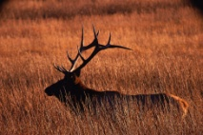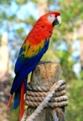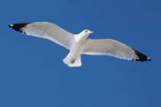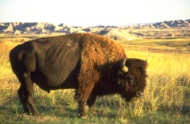

_____________ _______________ _______________ ______________

C:\Users\uzivatel\AppData\Local\Microsoft\Windows\Temporary Internet Files\Content.IE5\CU1QYYWN\MC900332372[1].wmf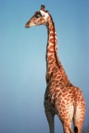C:\Users\uzivatel\AppData\Local\Microsoft\Windows\Temporary Internet Files\Content.IE5\MJDB3T63\MC900335752[1].wmf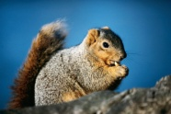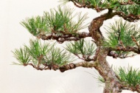

___________ __________ ___________ ___________ _________

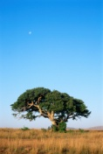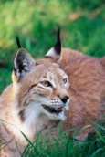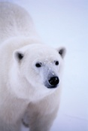

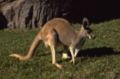**C:\Users\uzivatel\AppData\Local\Microsoft\Windows\Temporary Internet Files\Content.IE5\MJDB3T63\MC900149545[1].wmf**

_____________ __________ ____________ _____________ _________

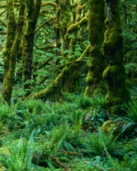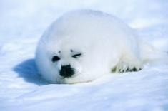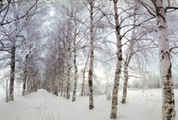**C:\Users\uzivatel\AppData\Local\Microsoft\Windows\Temporary Internet Files\Content.IE5\MJDB3T63\MC900358669[1].wmf**

_____________ _______________ ________________ ______________

Subtropický pás

Mírný pás

Mírný pás

Tropický pás

Polární pás

Mírný pás

Subtropický pás

Mírný pás

Tropický pás

Polární pás

Polární pás

Subtropický pás

Mírný pás

Tropický pás

Polární pás

Subtropický pás

Mírný pás

Tropický pás

1. **Doplň správně do vět slova z nápovědy:**

Na Zemi se vytvořily **podnebné pásy**. V tropických oblastech u rovníku je teplý ____________________________. V polárních oblastech na severu a na jihu jsou studené _____________________. Mezi nimi leží ________________ se čtvero ročními obdobími. Přechod mezi mírným a tropickým pásem tvoří na obou polokoulích _______________________. Odlišnostem podnebí se v jednotlivých pásech přizpůsobili __________________ a _______________.

*Nápověda: tropický podnebný pás, subtropické pásy, mírné pásy, rostliny, polární pásy, živočichové*

1. **Přiřaď do tabulky podnebné pásy a k nim jednotlivé krajiny, které k nim patří:**

|  |  |  |  |
| --- | --- | --- | --- |
|  |  |  |  |
|  |  |

pouště

stepi

**SUBTROPICKÝ**

**TROPICKÝ**

tropické deštné lesy

jehličnaté lesy

**MÍRNÝ**

**POLÁRNÍ**

smíšené a listnaté lesy

savany

1. **Obrázková křížovka:**

🡻

|  |  |  |  |  |  |  |  |  |  |  |  |  |  |  |  |
| --- | --- | --- | --- | --- | --- | --- | --- | --- | --- | --- | --- | --- | --- | --- | --- |
|  |  |  |  |  |  | 1. |  |  |  |  |  |  |  |  |  |
|  |  |  |  | 2. |  |  |  |  |  |  |  |  |  |  |  |
|  | 3. |  |  |  |  |  |  |  |  |  |  |  |  |  |  |
|  |  |  |  |  |  | 4. |  |  |  |  |  |  |  |  |  |
|  |  |  |  | 5. |  |  |  |  |  |  |  |  |  |  |  |
|  |  |  | 6. |  |  |  |  |  |  |  |  |  |  |  |  |
|  | 7. |  |  |  |  |  |  |  |  |  |  |  |  |  |  |
|  |  |  |  |  |  | 8. | **É** |  |  |  |  |  |  |  |  |
|  |  |  |  |  |  |  | **X** |  |  |  |  |  |  |  |  |
|  |  |  |  |  |  | 9. |  |  |  |  |  |  |  |  |  |
|  |  | 10. |  |  |  |  |  |  |  |  |  |  |  |  |  |
|  |  |  |  |  |  | 11. |  |  |  |  |  |  |  |  |  |
|  |  |  |  |  | 12. |  |  |  |  |  |  |  |  |  |  |

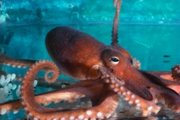C:\Users\uzivatel\AppData\Local\Microsoft\Windows\Temporary Internet Files\Content.IE5\HQ35PG0R\MC900337994[1].wmf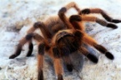

1. 4. 7.

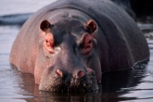

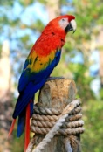2.

5.

8.

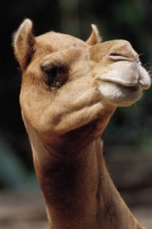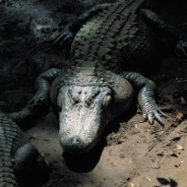

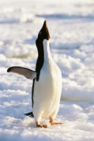3. 6.

9.

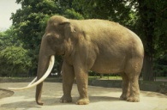

C:\Program Files (x86)\Microsoft Office\MEDIA\CAGCAT10\j0332364.wmf 10.

11.

Pracovní listy – správné řešení

1. **Vybarvi podnebné pásy podle toho, kam bys je do obrázku vložil:**

Tropický pás

Mírný pás



Subtropický pás

Mírný pás

Polární pás

Tropický pás

Subtropický pás

Polární pás

1. **Ke každému podnebnému pásu ze cvičení 1 napiš krátkou charakteristiku:**

Polární pás

Podnebí zde je velmi studené, většina krajiny je pokryta ledem. Zvířata, která zde žijí, se vyskytují ve velkých skupinách a jsou přizpůsobena životu v tomto podnebí hustou srstí se silnou vrstvou tuku.

Tropický pás

patří k nejteplejší oblasti na Zemi. Rozprostírá se kolem rovníku, najdeme zde tři druhy krajiny: tropické deštné lesy; savany a pouště.

Mírný pás

pouze zde se střídají čtyři roční období (jaro, léto, podzim a zima). Jsou zde tři druhy krajiny: stepi; listnaté a smíšené lesy; jehličnaté lesy (tajga).

Subtropický pás

je zde velmi teplo ve dne, ale i v noci. Dlouhé léto je zde teplejší než u nás a méně zde prší, naopak zima je krátká a málokdy sněží. Subtropická krajina je stále zelená.

1. **K obrázkům zvířat a rostlin doplň podnebný pás, ve kterém se tyto druhy nacházejí, a ke každému uveď název:**

Mírný pás

Mírný pás

Subtropický pás



Tropický pás

papoušek bizon racek jelen

Mírný pás

Mírný pás

Tropický pás

Tropický pás

Mírný pás

C:\Users\uzivatel\AppData\Local\Microsoft\Windows\Temporary Internet Files\Content.IE5\CU1QYYWN\MC900332372[1].wmf

**C:\Users\uzivatel\AppData\Local\Microsoft\Windows\Temporary Internet Files\Content.IE5\MJDB3T63\MC900335752[1].wmf**

leguán žirafa borovice kukuřice veverka

Tropický pás

Mírný pás

Subtropický pás

Polární pás



Subtropický pás

**C:\Users\uzivatel\AppData\Local\Microsoft\Windows\Temporary Internet Files\Content.IE5\MJDB3T63\MC900149545[1].wmf**

savana klokan vinná réva medvěd lední rys

Polární pás



Subtropický pás

Polární pás

Polární pás

**C:\Users\uzivatel\AppData\Local\Microsoft\Windows\Temporary Internet Files\Content.IE5\MJDB3T63\MC900358669[1].wmf**

olivovník lišejníky břízy tuleň

1. **Doplň správně do vět slova z nápovědy:**

Na Zemi se vytvořily **podnebné pásy**. V tropických oblastech u rovníku je teplý *tropický podnebný pás*. V polárních oblastech na severu a na jihu jsou studené *polární pásy*. Mezi nimi leží *mírné pásy* se čtvero ročními obdobími. Přechod mezi mírným a tropickým pásem tvoří na obou polokoulích *subtropické pásy.* Odlišnostem podnebí se v jednotlivých pásech přizpůsobili *živočichové* a *rostliny.*

*Nápověda: tropický podnebný pás, subtropické pásy, mírné pásy, rostliny, polární pásy, živočichové*

1. **Přiřaď do tabulky podnebné pásy a k nim jednotlivé krajiny, které k nim patří:**

|  |  |  |  |
| --- | --- | --- | --- |
| **MÍRNÝ** | **TROPICKÝ** | **SUBTROPICKÝ** | **POLÁRNÍ** |
| stepi  jehličnaté lesy  smíšené a listnaté lesy | savany  pouště  tropické deštné lesy |

1. **Obrázková křížovka:**

🡻

|  |  |  |  |  |  |  |  |  |  |  |  |  |  |  |  |
| --- | --- | --- | --- | --- | --- | --- | --- | --- | --- | --- | --- | --- | --- | --- | --- |
|  |  |  |  |  |  | 1. | P | A | V | O | U | K |  |  |  |
|  |  |  |  | 2. | H | R | O | CH |  |  |  |  |  |  |  |
|  | 3. | K | R | O | K | O | D | Ý | L |  |  |  |  |  |  |
|  |  |  |  |  |  | 4. | N | O | S | O | R | O | Ž | E | C |
|  |  |  |  | 5. | O | R | E | L |  |  |  |  |  |  |  |
|  |  |  | 6. | V | E | L | B | L | O | U | D |  |  |  |  |
|  | 7. | CH | O | B | O | T | N | I | C | E |  |  |  |  |  |
|  |  |  |  |  |  | 8. | **É** |  |  |  |  |  |  |  |  |
|  |  |  |  |  |  |  | **X** |  |  |  |  |  |  |  |  |
|  |  |  |  |  |  | 9. | P | A | P | O | U | Š | E | K |  |
|  |  | 10. | T | U | Č | Ň | Á | K |  |  |  |  |  |  |  |
|  |  |  |  |  |  | 11. | S | L | O | N |  |  |  |  |  |
|  |  |  |  |  | 12. | T | Y | G | R |  |  |  |  |  |  |

C:\Users\uzivatel\AppData\Local\Microsoft\Windows\Temporary Internet Files\Content.IE5\HQ35PG0R\MC900337994[1].wmf

1. 4. 7.



2.

5.

8.



3. 6.

9.



C:\Program Files (x86)\Microsoft Office\MEDIA\CAGCAT10\j0332364.wmf 10.

11.

POUŽITÉ ZDROJE:

ŠTIKOVÁ, V. *Přírodověda, Učebnice pro 5. ročník: Člověk a jeho svět.* Brno: NOVÁ ŠKOLA, 2010. ISBN 978-80-7289-063-7.

*Microsoft Word: Obrázky*. 2014.